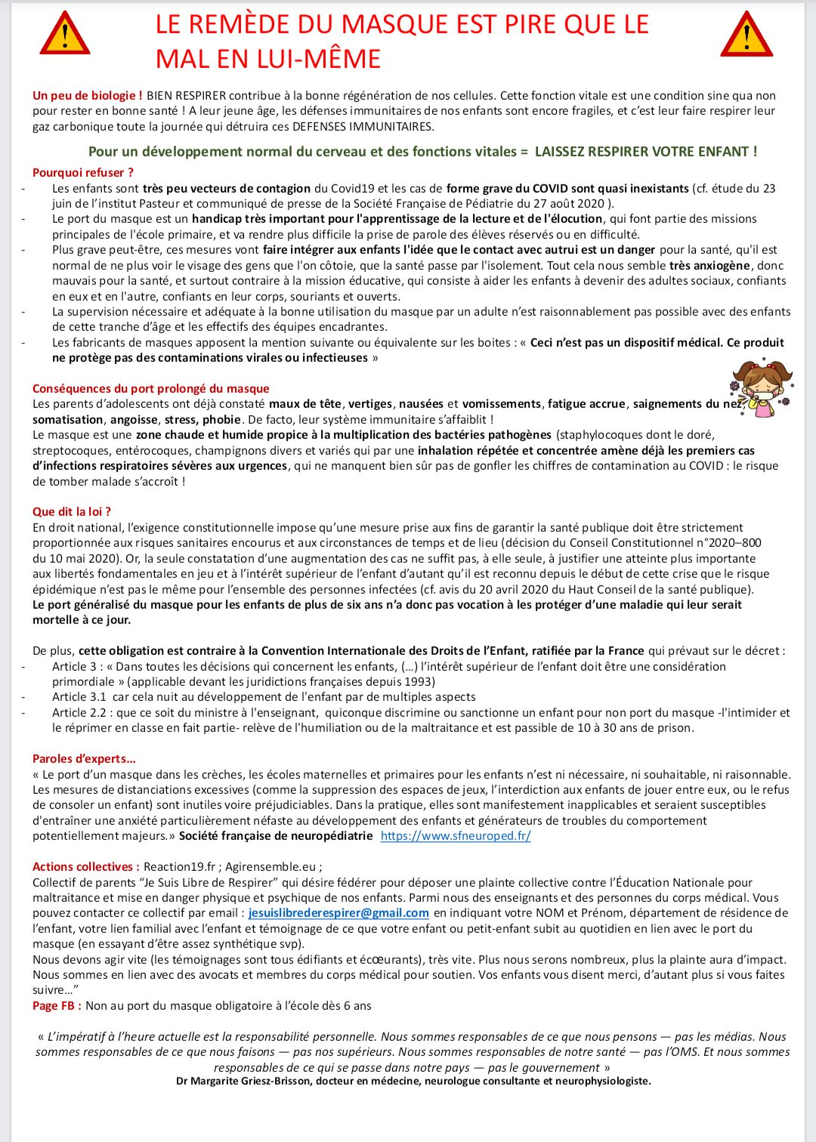

Ne pas jeter sur la voie publique